# CSV-Dateien – schreiben

Schreibe ein einfaches Programm, das Daten in eine vorgegebenen CSV-Datei schreibt.

## Anforderungen Programm allgemein

* Sprechende Namen für
  + Variablen
  + Funktionen
* Sauber formatierter Sourcecode
* Sinnvolle Kommentare

## Aufgabe Programm:

* Dein Programm soll eine CSV-Datei mit folgendem Inhalt erstellen:
  + 10 Zeilen
  + mit jeweils 5 Zufallszahlen zwischen 1 und 100
  + Spaltenüberschriften: „Spalte 1“, Spalte 2“ usw.
* Die Spaltenüberschriften:
  + Können hard-codiert im Programm festgelegt werden.
  + Sollen in einem eigenen Befehl in die Datei geschrieben werden.
* Die Dateninhalte (Zeilen mit Zufallszahlen) sollen
  + im Programm zwischengespeichert
  + und anschließend in einem Befehl in die Datei geschrieben werden.
* Fehlerbehandlung
  + Wo ist diese sinnvoll?

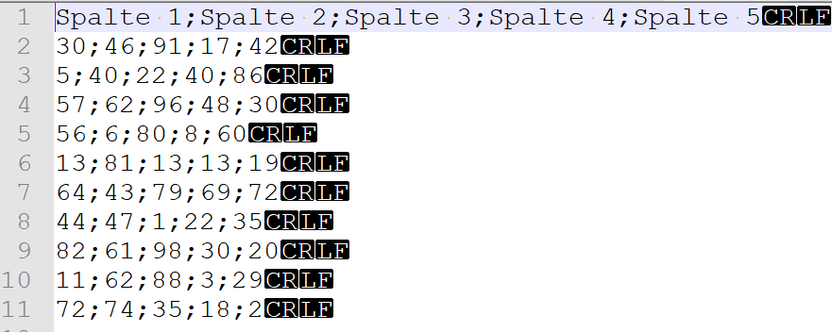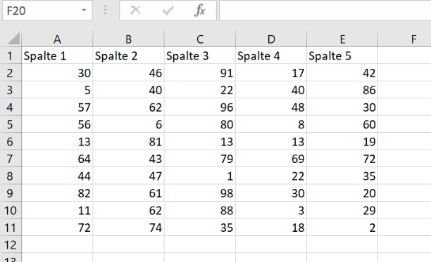

Abbildung : So könnte die Datei in Excel aussehen.

Für Schnelle:

* Eingabe der Spalten durch Benutzer
* Eingabe der Zeilen durch Benutzer
* Eingabe der Spalten-Überschriften durch Benutzer
* Eingabe des Datei-Namens durch den Benutzer